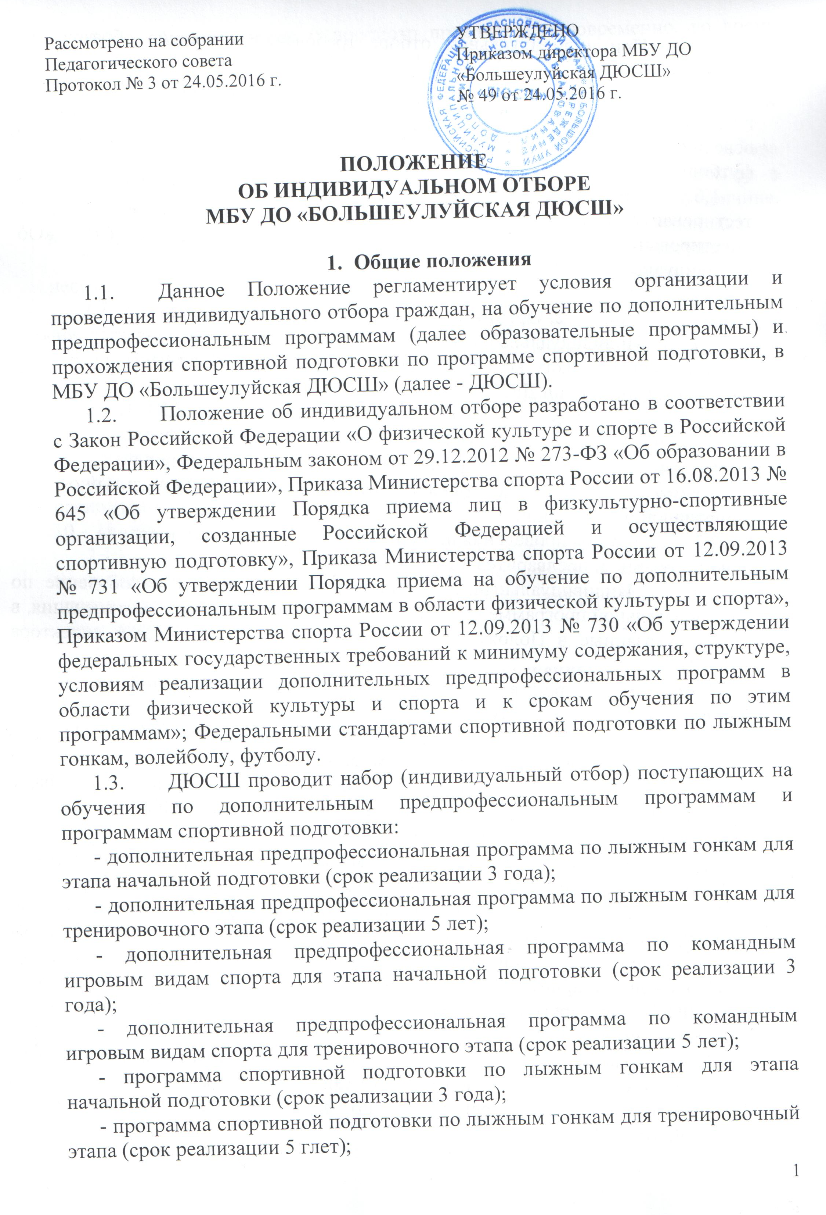
  - При индивидуальном отборе требования к уровню образования поступающих не предъявляются.
  - Индивидуальный отбор - выявление у поступающих физических, психологических способностей и (или) двигательных умений, необходимых для освоения программ спортивной подготовки по лыжным гонкам, волейболу, футболу.
  - Для проведения индивидуального отбора ДЮСШ проводит тестирование, а также, при необходимости предварительные просмотры и анкетирование в порядке, установленном Положением ДЮСШ «Об индивидуальном отборе».

- Организация индивидуального отбора
  - Индивидуальный отбор проводится с целью выявления одаренных детей в лыжных гонках, волейболе, футболе и максимально эффективного комплектования групп ДЮСШ.
  - Индивидуальный отбор проводится при приеме в ДЮСШ на этап начальной подготовки по образовательной программе, при переходе на следующий этап подготовки и (или) для прохождения подготовки по программе спортивной подготовки, при переходе из другой физкультурно-спортивной организации.
  - Формы проведения индивидуального отбора: тестирование, анкетирование и предварительные просмотры.
  - Индивидуальный отбор при приеме в ДЮСШ на обучение по образовательной программе проводится один раз в год, в форме тестирования, в сроки, указанные в Положении о приеме в ДЮСШ и приказах директора ДЮСШ.
    - Набор тестов и нормативы выполнения упражнений определены соответствующей программой.
    - Результаты выполнения тестовых упражнений фиксируются в протоколе ответственным членом приемной комиссии.
    - Каждому техническому результату присваивается балл, отражающий уровень развития двигательного навыка. Общий результат тестирования определяется по сумме баллов.
    - Результаты тестирования размещаются на информационном стенде ДЮСШ на следующий день после прохождения индивидуального отбора.
  - Индивидуальный отбор при приеме в ДЮСШ на прохождение спортивной подготовки по программе спортивной подготовки «Лыжные гонки», проводится один раз в год, в форме тестирования, в сроки, указанные в Положении о приеме в ДЮСШ и приказах директора ДЮСШ. При переходе в ДЮСШ из другой организации сроки индивидуального отбора могут устанавливаться индивидуально.
    - Набор тестов и нормативы выполнения упражнений определены программой спортивной подготовки «Лыжные гонки», дополнительной предпрофессиональной программой по видам спорта «Лыжные гонки», «Волейбол», «Футбол».
    - Анкетирование и просмотр проводятся одновременно, во время специально организованных просмотров в сроки, указанные в Положении о приеме в ДЮСШ и приказах директора ДЮСШ.
    - Результаты тестирования размещаются на информационном стенде ДЮСШ на следующий день после прохождения индивидуального отбора.
    - В ДЮСШ предусматривается проведение дополнительного отбора для лиц, не участвовавших в первоначальном индивидуальном отборе в установленные образовательной организации сроки по уважительной причине, в пределах общего срока проведения индивидуального отбора поступающих.
  - Для прохождения вступительных испытаний, поступающему необходимо иметь спортивную одежду и сменную спортивную обувь.
  - Для допуска к прохождению индивидуального отбора у поступающих не должно быть противопоказаний для занятий выбранным видом спорта, о чем подтверждается справкой от врача об отсутствии таких противопоказаний.
  - Информация о дате, времени и месте проведения индивидуального отбора размещается на информационном стенде ДЮСШ за 10 дней до вступительных испытаний.
  - Перед началом сдачи вступительных испытаний тренер – преподаватель проводит с поступающими разминку. На разминку отводиться 10 – 15 минут.
  - Для зачисления на дополнительную предпрофессиональную программу по виду спорта, на программу спортивной подготовки по виду спорта поступающему нужно сдать комплекс контрольных упражнений согласно приложению.

- Заключительные положения
  - Поступающий (законный представитель несовершеннолетнего поступающего) вправе направлять в Администрацию ДЮСШ обращения о нарушении настоящего Положения в письменном виде.

Приложение
Отделение «Лыжные гонки»

Комплекс контрольных упражнений и нормативов для оценки общей физической подготовки для зачисления в группы начальной подготовки и тренировочные:
№ | Контрольные упражнения | Оценка (юноши/девушки)
 |  | 1 | 2 | 3
9 лет
1. | Бег 30м (с) | 6,6/ 6,9 | 6,4/6,7 | 6,2/6,5
2. | Бег 60м (с) (юноши) | 11.7 | 11.5 | 11.3
3. | Прыжок в длину с места (см) | 120/115 | 130/125 | 140/135
4. | Метание теннисного мяча | 12/8 | 13/9 | 14/10
10 лет
1. | Бег 30м (с) | 6,4/6,6 | 6.2/6,4 | 6.0/6,2
2. | Бег 60м (с) (юноши) | 11.4 | 11.2 | 11.0
3. | Прыжок в длину с места (см) | 130/125 | 140/135 | 150/145
4. | Метание теннисного мяча | 14/10 | 15/11 | 16/12
11 лет
1. | Бег 30м (с) | 6,2/6,4 | 6.0/6,2 | 5,8/6,0
2. | Бег 60м (с) (юноши) | 11.1 | 10.9 | 10.7
3. | Прыжок в длину с места (см) | 140/135 | 150/145 | 160/155
4. | Метание теннисного мяча | 16/12 | 17/14 | 18/16
12 лет
1. | Бег 100 м/ Бег 60 м | 15.9/11,6 | 15.7/11,3 | 15.5/11,0
2. | Прыжок в длину с места (см) | 160/140 | 170/150 | 180/16
3. | Бег 1000 м (с) / Бег 800 м (с) | 4.15/4,35 | 4.05/4,25 | 3.55/4,0
13 лет
1. | Бег 100 м/ Бег 60 м | 15.7/11.4 | 15.5/11.1 | 15.3/10.8
2. | Прыжок в длину с места (см) | 170/145 | 180/155 | 190/167
3. | Бег 1000 м (с)/ Бег 800 м (с) | 4.05/3.55 | 3.55/3.45 | 3.45/3.35

Описание тестов по физической подготовке отделение
«Лыжные гонки»

Бег 30 метров, 60 метров, 100 метров
Выполняется на беговой дорожке с произвольного старта. Результат фиксируется с помощью секундомера с точностью до 0,01 сек.

Прыжок в длину с места
Прыжок в длину с места выполняется толчком двумя ногами на полу спортивного зала. Каждому учащемуся предоставляется 3 попытки подряд. Не допускается выполнять прыжки в яму с песком. Результат измеряется с точностью до 1 сантиметра. Засчитывается лучший результат из трех попыток.
.
Бег 800, 1000 метров
Бег 800,1000 метров выполняется на беговой дорожке стадиона с высокого старта. Каждому учащемуся предоставляется одна попытка. Старт – групповой. Учащимся, нарушившим правила соревнований в беге, а также не финишировавшим, в протокол выполнения контрольных упражнений выставляется «0» баллов. Результат измеряется с точностью до 1 секунды
Метание теннисного мяча
Способ метания «прямой рукой сверху». При исходном положении ноги поставлены немного шире плеч, правая отставлена назад, правая рука вдоль туловища (с мячом). При замахе правая рука переносится вверх-назад, затем направляется вперед и кистью выбрасывается мяч.

Отделение «Командных игровых видов спорта»
Вид спорта «Волейбол»

Комплекс контрольных упражнений и нормативов для оценки общей физической подготовки для зачисления в группы начальной подготовки и тренировочные:

№ | Контрольные упражнения | Оценка (юноши/девушки)
 |  | 1 | 2 | 3
9 лет
1. | Бег 30м (с) | 7.2/7.6 | 6.9/7.3 | 6.6/7.0
2. | Челночный бег 5х6 | 13.1/13.6 | 12.8/13.3 | 12.5/13.0
3. | Прыжок в длину с места (см) | 110/110 | 120/115 | 130/120
4. | Бросок мяча из-за головы 1 кг.- стоя | 5.0/4.0 | 5.5/4.5 | 6.0/5.0
5. | Прыжок вверх с места со взмахом руками | 25/20 | 28/23 | 30/25
10 лет
1. | Бег 30м (с) | 7.0/7.4 | 6.7/7.1 | 6.4/6.8
2. | Челночный бег 5х6 | 12.9/13.3 | 12.6/13.0 | 12.3/12.7
3. | Прыжок в длину с места (см) | 115/115 | 125/120 | 135/125
4. | Бросок мяча из-за головы 1 кг.- стоя | 6.0/4.5 | 6.5/5.0 | 7/5.5
5. | Прыжок вверх с места со взмахом руками | 28/23 | 30/25 | 32/27
11 лет
1. | Бег 30м (с) | 6,6/6,7 | 6,3/6,4 | 6.0/6.6
2. | Челночный бег 5х6 | 12.6/13.1 | 12.3/12.8 | 12.0/12.5
3. | Прыжок в длину с места (см) | 120/120 | 130/125 | 140/130
4. | Бросок мяча из-за головы 1 кг.- стоя | 7.0/5.0 | 7.5/5.5 | 8.0/6.0
5. | Прыжок вверх с места со взмахом руками | 32/26 | 34/28 | 36/30
12 лет
1. | Бег 30м (с) | 6,3/6,8 | 6.0/6,5 | 5.7/6.2
2. | Челночный бег 5х6 | 12.3/12.9 | 12.0/12.6 | 11.7/12.3
3. | Прыжок в длину с места (см) | 135/130 | 145/135 | 155/140
4. | Бросок мяча из-за головы 1 кг.- стоя | 8.0/6.0 | 8.5/6.5 | 9.0/7.0
5. | Прыжок вверх с места со взмахом руками | 33/28 | 35/30 | 37/32
13 лет
1. | Бег 30м (с) | 6.1/6,6 | 5.8/6.3 | 5.5/6.0
2. | Челночный бег 5х6 | 12.1/12.6 | 11.8/12.3 | 11.5/12.0
3. | Прыжок в длину с места (см) | 160/150 | 170/155 | 180/160
4. | Бросок мяча из-за головы 1 кг.- стоя | 9.0/7.0 | 9.5/7.5 | 10.0/8.0
5. | Прыжок вверх с места со взмахом руками | 36/31 | 38/33 | 40/35

Описание тестов по физической и специальной подготовке

1. Бег 30 м.
Испытание проводится по общепринятой методике, старт высокий («стойка волейболиста»).
2. Челночный бег 5х6. на расстоянии 6 м. чертятся две линии – стартовая и контрольная. По зрительному сигналу учащийся бежит, преодолевая расстояние 6 м. пять раз. При измерении движении в обратном направлении обе ноги испытуемого должны пересечь линию.
3. Прыжок в длину с места.
Замер делается от контрольной линии до ближайшего к ней следа испытуемого при приземлении. Из трех попыток учитывается лучший результат.
4. Прыжок с места вверх, отталкиваясь двумя ногами.
Для этой цели применяется приспособление конструкции В.М. Абалакова «Косой кран» или другие, позволяющие измерить высоту подъема общего центра масс при подскоке вверх. Нельзя отталкиваться и приземляться за пределами квадрата 50х50 см. Число попыток – три. Учитывается лучший результат. При проведении испытания должны соблюдаться единые требования (точка отсчета при положении стоя на всей ступне, при прыжке с места с взмахом рук). Из трех попыток учитывается лучший результат.
5. Метание набивного мяча массой 1 кг. из-за головы двумя руками.
Метание с места. Испытуемый стоит у линии, одна нога впереди, держа мяч двумя руками внизу перед собой. Поднимая мяч вверх, производится замах назад за голову и тут же сразу бросок вперед.

Контрольные упражнения и нормативы по дополнительной предпрофессиональной программе «Футбол» .

Для полевых игроков и вратарей.

По обшей физической подготовке

1. Бег - 30 м.
2. Бег - 300/400 м.
3. Прыжок в длину с места (см.)
4. Тройной прыжок с места (см.)

Для полевых игроков

по специальной физической подготовке;

5. Ведение мяча (дистанция 30 м) выполняется с высокого старта, мяч можно вести любым способом, делая на отрезке не менее трех касаний мяча, не считая остановки за финишной линией.
Упражнение считается законченным, когда игрок пересечет линию финиша. Судья на старте фиксирует правильность старта и количество касаний мяча, судья на финише - время бега.
6. Удар по мячу на дальность выполняется правой и левой ногой по неподвижному мячу с разбега любым способом. Измерение дальности полета мяч производится от места удара до точки первого касания мяча о землю (по коридору шириной 10м).
Для удара каждой ногой даются три попытки. Засчитывается лучший результат ударов каждой ногой. Конечный результат определяется по сумме лучших ударов обеими ногами.
по технической подготовке:

7. Удары по воротам на точность выполняются по неподвижному мячу правой и левой ногой с расстояния 16.5 м (линия штрафной площади футбольного поля).
Юноши 10-15 лет посылают мяч по воздуху в заданную треть ворот, разделенных по вертикали (дети 8-9 лет с 8 метров по центру ворот, дети 10-12 лет - с расстояния 11 м).
Юноши 16-18 лет посылают мяч в заданную половину ворот, он должен пересечь линию ворот по воздуху. Выполняется по пять ударов каждой ногой любым способом. Учитывается сумма попаданий.
8. Ведение мяча, обводка стоек и удар по воротам выполняются с линии старта (30 м от линии штрафной площади). Вести мяч 20 м, далее обвести змейкой четыре стойки (первая стойка ставится в 10 м от штрафной площади, а через каждые 2 м ставятся еще три стойки), и, не доходя до штрафной площади, забить мяч в ворота. Время фиксируется с момента старта до пересечения линии ворот мячом. В случае, если мяч не будет забит в ворота, упражнения не засчитываются. Даются три попытки, учитывается лучший результат.
9. Жонглирование-удержание мяча в воздухе нанесением ударов по мячу любой частью тела (кроме рук). Тест на специальную координацию и способность к контролю над мячом. Даются три-пять попыток, учитывается лучший результат.
для вратарей

10. Удар по мячу ногой с рук на дальность (разбег не более четырех шагов) - выполняется с разбега, не выходя из пределов штрафной площади, по коридору шириной в 10 м.
Мяч, упавший за пределы коридора, не засчитывается. Дается три попытки. Учитывается лучший результат.
11. Вбрасывание мяча рукой на дальность (разбег не более четырех шагов) выполняется по коридору шириной 3 м.

Примечания:
1. Упражнения по общей физической подготовке выполняются в туфлях без шипов.
2. Упражнения по специальной физической подготовке выполняются в полной игровой форме.

Представленные контрольные упражнения и нормативы являются определяющими для проведения индивидуального отбора с целью выявления у поступающих физических, психологических способностей и (или) двигательных умений, необходимых для освоения образовательной программы обучения и программы спортивной подготовки по футболу.
Прием контрольных нормативов осуществляется в каждой учебной группе не менее двух раз в течение учебного года (сентябрь-октябрь, апрель-май).
Для перевода в следующую учебную группу учащиеся каждой учебной группы должны выполнить строго определенное число нормативов.
Отдельные юные футболисты, не выполнившие установленное число нормативов, но являющиеся, по мнению экспертов, перспективными, решением педагогического совета, в порядке исключения, переводятся в следующую учебную группу.

Нормативы по физической подготовке и технике игры в футбол
по общей физической подготовке для полевых игроков и вратарей

Упражнения | 8 лет | 9 лет | 10 лет | 11 лет | 12 лет | 13 лет | 14 лет | 15 лет | 16 лет
- 1. Бег 30 м. (сек.) | 6,0 | 5,5 | 5,3 | 5,1 | 4,9 | 4,7 | 4,6 | 4,4 | 4,3
- 2. Бег 300 м. (сек.)  - Бег 400 м. (сек.) | ** | ** | 60,0 | 59,0 | 57,0 | 67,0 | 65,0 | 64,0 | 61,0
- 3. Прыжок в длину с/м | 140 | 150 | 160 | 170 | 180 | 200 | 220 | 225 | 240
- 4. 5-и 8 -и –скоки  - тройной прыжок с/м | 9.5 | 11.5 | 3.8 | 4.1 | 4.4 | 4.8 | 5.2 | 10,5 | 11,0

** - без учета времени

Нормативы по физической подготовке и технике игры в футбол
по специальной физической подготовке для полевых игроков

Упражнения | 8 лет | 9 лет | 10 лет | 11 лет | 12 лет | 13 лет | 14 лет | 15 лет | 16 лет
5. Ведение мяча 30 м (сек.) | 7,3 | 7,1 | 6,4 | 6,2 | 6,0 | 5,8 | 5,4 | 5,2 | 4,8
6. Удар по мячу на дальность (сумма лучших результатов правой и левой ногой, метры) | 24 | 28 | 35 | 40 | 45 | 55 | 65 | 75 | 80
7. Удар по мячу на точность (число попаданий) | 6 | 7 | 6 | 7 | 8 | 6 | 7 | 8 | 6
8. Ведение мяча, обводка стоек и удар по воротам (сек) | 12,0 | 9,5 | 9,0 | 8,5 | 8,0 | 10,0 | 9,5 | 9,0 | 8,7
9. Жонглирование (количество раз) | 4 | 6 | 8 | Максимальное количество касаний мяча (удержание мяча в воздухе) с целью развития специальной координации

для вратарей
10.Удар по мячу ногой с рук на дальность и точность (м) | 30 | 34 | 38 | 40
 | 25 | 29 | 33 | 35
 | 20 | 21 | 28 | 30
11.Бросок мяча на дальность | 20 | 24 | 26 | 30
 | 15 | 19 | 21 | 25
 | 10 | 14 | 16 | 20

Нормативы по физической подготовке и технике игры в футбол
по общей физической подготовке для полевых игроков и вратарей (девушки)

Упражнения | 8 лет | 9 лет | 10 лет | 11 лет | 12 лет | 13 лет | 14 лет | 15 лет | 16 лет
- Бег 30 м. (сек.) | 6,0 | 5,9 | 5,6 | 5,5 | 5,4 | 5,3 | 5,2 | 5,1 | 5,0
- Бег 300 м. (сек.)  Бег 400 м. (сек.) | ** | ** | 65,0 | 62,0 | 61,0 | 83,0 | 80,5 | 79,3 | 75,6
- Прыжок в длину с/м (см.) | 140 | 150 | 160 | 165 | 175 | 185 | 195 | 205 | 210
4. 5-и 8 -и – скоки,  (прыжковое упр. )  Тройной прыжок (м.) | 9.5 | 11.5 | 3.8 | 4.1 | 4.4 | 4.8 | 5.2 | 10,5 | 11,0

** - без учета времени
По специальной физической подготовке для полевых игроков (девушки)

Упражнения | 8 лет | 9 лет | 10 лет | 11 лет | 12 лет | 13 лет | 14 лет | 15 лет | 16 лет
5. Ведение мяча 30 м (сек.) | 7,3 | 7,1 | 6,8 | 6,6 | 6,5 | 6,4 | 6,0 | 5,9 | 5,5
6. Удар по мячу на дальность (сумма правой и левой ногой) | 19 | 23 | 30 | 35 | 40 | 45 | 50 | 55 | 60
7. Удар по мячу на точность (число попаданий) | 6 | 7 | 6 | 7 | 8 | 6 | 7 | 8 | 6
8. Ведение мяча, обводка стоек и удар по воротам (сек) | 12,0 | 9,5 | 9,0 | 8,5 | 8,0 | 10,6 | 10,1 | 9,8 | 9,3
9. Жонглирование (количество раз) | 4 | 6 | 8 | Максимальное количество касаний мяча (удержание мяча в воздухе) с целью развития специальной координации
для вратарей
10. Удар по мячу ногой с рук на дальность и точность (м) | 30 | 34 | 38 | 40
11.Бросок мяча на дальность | 20 | 24 | 26 | 30

